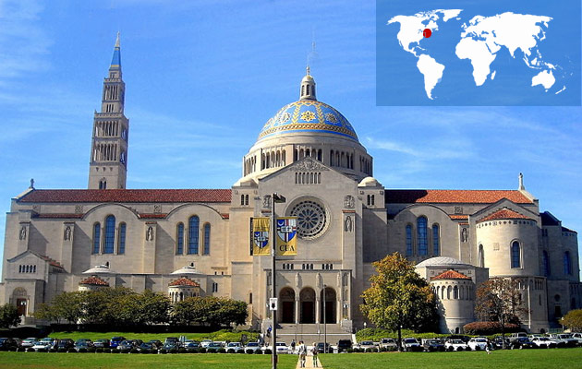

Sanktuarium Niepokalanego Poczęcia NMP
Waszyngton - USA

Narodowe Sanktuarium Niepokalanego Poczęcia w Waszyngtonie jest ważnym ośrodkiem pielgrzymkowym w Stanach Zjednoczonych. Znajduje się ono na Michigan Avenue 400 w północno-wschodniej części Waszyngtonu.
Jego historia wiąże się ściśle z historią narodu amerykańskiego. W 1792 r. John Carroll, biskup Baltimore i pierwszy rzymskokatolicki biskup Stanów Zjednoczonych, polecił nowo utworzone państwo opiece Najświętszej Maryi Panny Niepokalanie Poczętej. W 1847 r. papież Pius IX dokonał formalnego potwierdzenia tego czynu i oficjalnie ogłosił Najświętszą Maryję Pannę Niepokalanie Poczętą opiekunką Stanów Zjednoczonych. W następnych latach pojawiła się idea zbudowania świątyni poświęconej nowej Patronce. Budowę sanktuarium rozpoczęto w 1920 r. i po dziesięciu latach ukończono pierwszy jej poziom. Jednakże Wielki Kryzys, a później II wojna światowa powstrzymały budowę na długie lata. Dopiero poświęcony Maryi rok 1953 przyniósł kolejną falę entuzjazmu, co zaowocowało ukończeniem budowy i konsekracją 20 listopada 1959 r.
To największa świątynia obu Ameryk, o długości 140 m, jej powierzchnia wynosi 2360 m kw. Składa się z kościoła dolnego i górnego. Górna część może pomieścić ponad 6 tys. osób. W dolnej jest miejsce tylko dla 400 osób. Każdy emigrant czy potomek emigrantów znajdzie tu kawałek ojczystej pobożności maryjnej. W olbrzymiej, dwupoziomowej bazylice i jej blisko siedemdziesięciu kaplicach i oratoriach znajdują się wizerunki zarówno Matki Bożej z Lourdes, jak i z Fatimy, z Pompei, z Czarnego Lądu, z Chin, z Wietnamu, z Guadalupe.
Do sanktuarium maryjnego w Waszyngtonie przybywają rzesze pielgrzymów - ponad pół miliona rocznie. Nie brakło wśród nich i naszego rodaka Jana Pawła II, który na początku swojego pontyfikatu nawiedził to miejsce 7 października 1979 r.
Bazylika jest pomnikiem historii wpisanym na listę miejsc historycznych Stanów Zjednoczonych.

Oprac. Jolanta Marszałek

